ХАПТАСОВА НАДЕЖДА ЕГОРОВНА

учитель НАЧАЛЬНЫХ КЛАССОВ СУНТАРСКОЙ
НАЧАЛЬНОЙ ОБЩЕОБРАЗОВАТЕЛЬНОЙ ШКОЛЫ
им.В.Г.ПАВЛОВА Сунтарского улуса

Инновационные пути развития образования

Незабываемым счастливым событием моей жизни явилось участие в Неделе образования в г.Якутске. Это– творческая реализация компетентности каждого учителя: и проектировали, и защитились перед экспертами, и пообщались с коллегами, и даже научились танцевать. Это – самый торжественный, и в тоже время ответственный момент – вручение лучшим учителям Почетных грамот Министерства образования Российской Федерации.
Каждый миг мероприятия явился для меня новым ощущением: длинная красная дорожка – это внутренний подъем в будущей моей педагогической деятельности, защита проекта – поиск новых путей к реализации Новой Школы, движение на танцах – личностное развитие в ногу со временем. Получение Гранта Президента РФ Д.В.Медведева – это не только результат моей деятельности, но и результат творческого сотрудничества моих любимых Учеников и уважаемых Родителей.
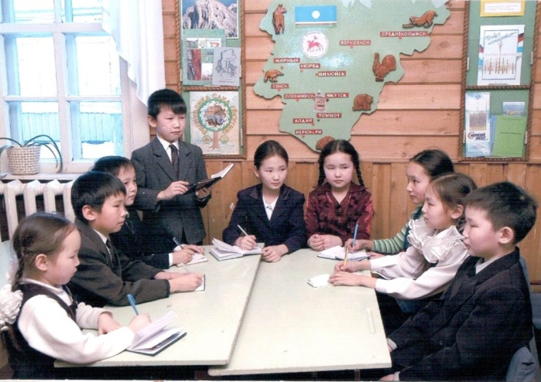
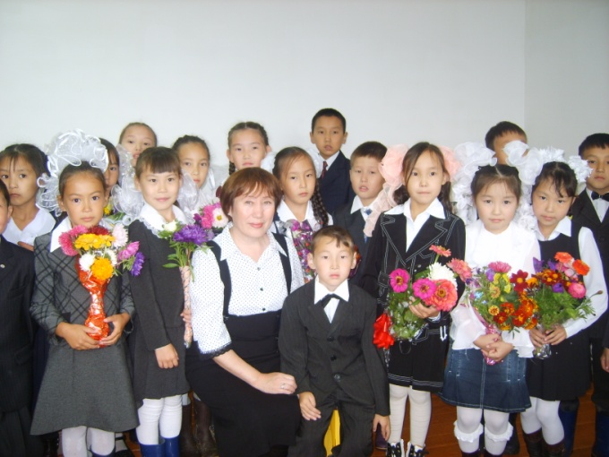

Я, как участник республиканской творческой Недели образования учителей– победителей конкурса в рамках приоритетного национального проекта «Образование», считаю своим долгом заявить, что Национальный проект «Образование» позволил сконцентрировать внимание общественности, как на образование в целом, так и на конкретной школе и конкретных педагогах, сделать шаг к повышению престижа учителя. Реализация ПНПО послужило стимулом к дальнейшему инновационному развитию каждого учителя, каждой школы, развитию образования, в целом, во всей республике.
Сунтарская начальная общеобразовательная школа имени В.Г.Павлова, в которой я работаю, обычная сельская школа. Но эта обычная сельская школа стала победителем конкурса в рамках ПНПО - как школа, внедряющая инновационную программу. Вот уже много лет наша школа работает по инновационному проекту «Школа развития личности «РОСТ» (развитие, обученность, самостоятельность, творчество), где школа создает единое образовательное пространство и содействует самореализации и самоутверждению личности младшего школьника. Впервые за последние четыре года наша школа полностью укомплектована мебелью и оборудованием, компьютером и проектором, произведен капитальный ремонт. В школе стало тепло, светло и уютно для каждого ученика и учителя, словом, созданы все условия для творческой деятельности учителей по гармоничному развитию личности, обладающей ключевыми компетентностями, способной к самореализации в современном обществе.
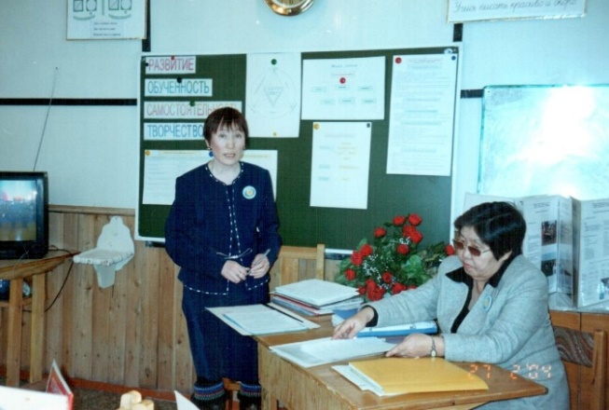
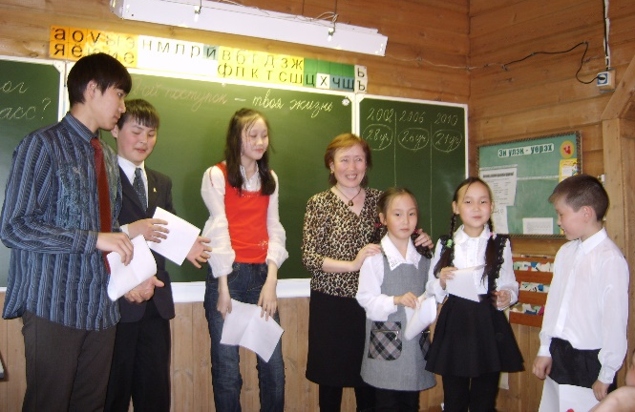

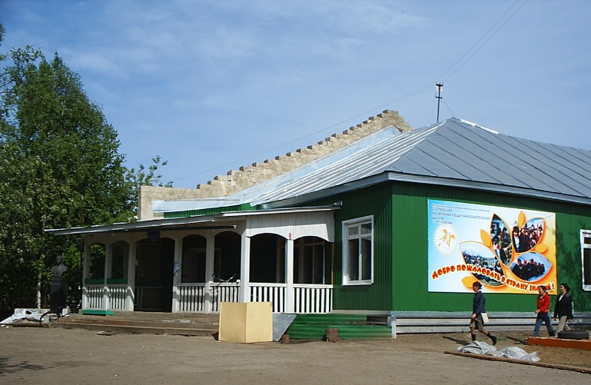

Наша школа работает в режиме развития, стала инновационной, повысился престиж школы и не уступает по целевой направленности многим городским школам. Сельская школа наконец-то ощутила настоящую поддержку государства. Сейчас в современном мире задачи и проблемы образования, стоящие перед педагогами, оказались в центре общественного внимания и модернизация образования обрела реальные формы и результаты. Во всем этом мы, учителя нашей школы, района, республики, благодарны нашему Президенту Д.А.Медведеву. Отрадно то, что он внедряет в жизнь инновационную экономику, фундаментом которой будет инновационное образование.
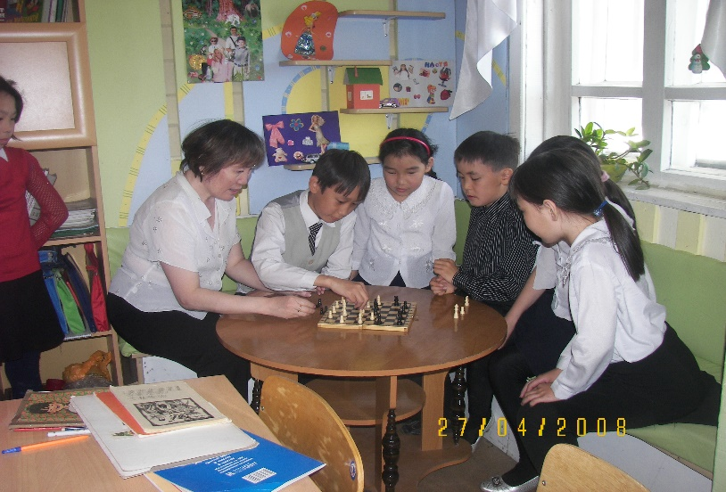
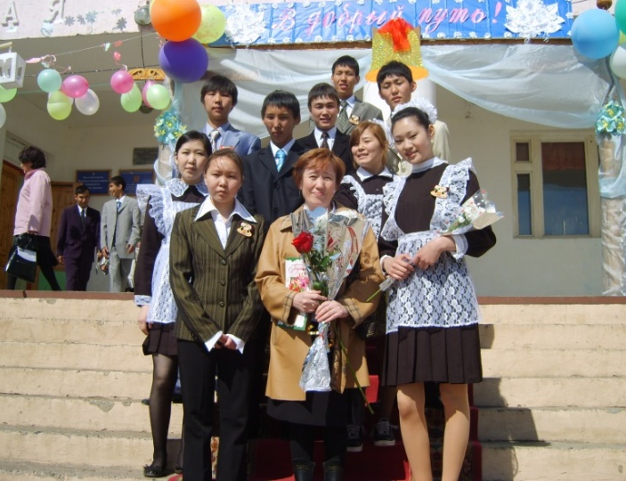
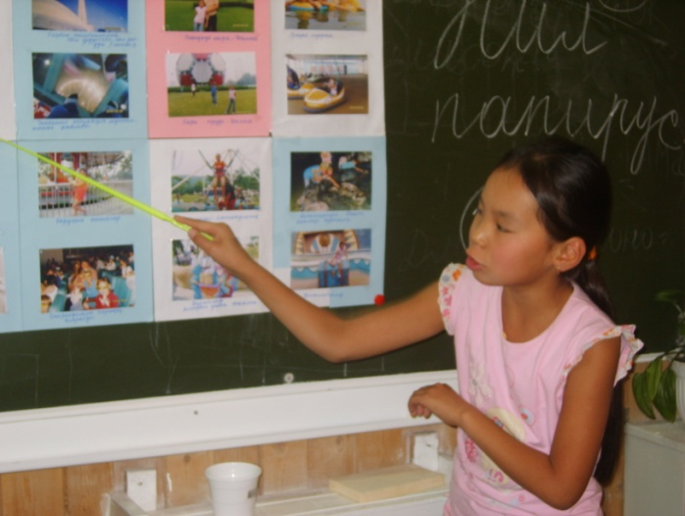
Я убеждена, что получая важную государственную поддержку, учительство будет и впредь работать с полной отдачей, ориентируясь на конечный результат – доступное качество образования.

